GEMENSAM PLAN för stöd av koordinator 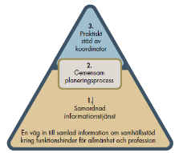
För: ……………………………………………………………………………………………………………..…… Datum:………………………

Det här fungerar bra

Det här vill vi ha hjälp med | Detta behöver göras | Detta görs av | Detta ska vara klart | Hur blev det?

